附件8：

线上预约操作手册

一、平台界面
学生在微信平台上通过自己学号和密码进行登录，成功登录后如图所示：

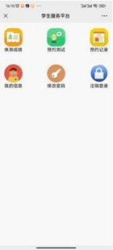
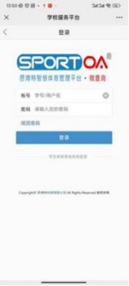

二、预约测试
点击预约测试，选择需要测试的项目后进行查询，点击预约即可：
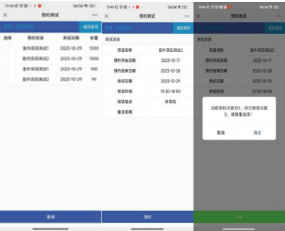

三、预约记录查询
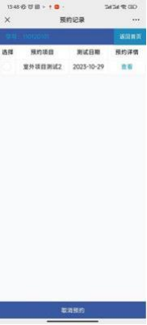
点击“查看”

